
Le frigo
Dans mon frigo,
il y a du melon, des pantalons,
de la vinaigrette et de l´internet.




Travaillez à deux. Dessinez huit produits dans vos frigos.
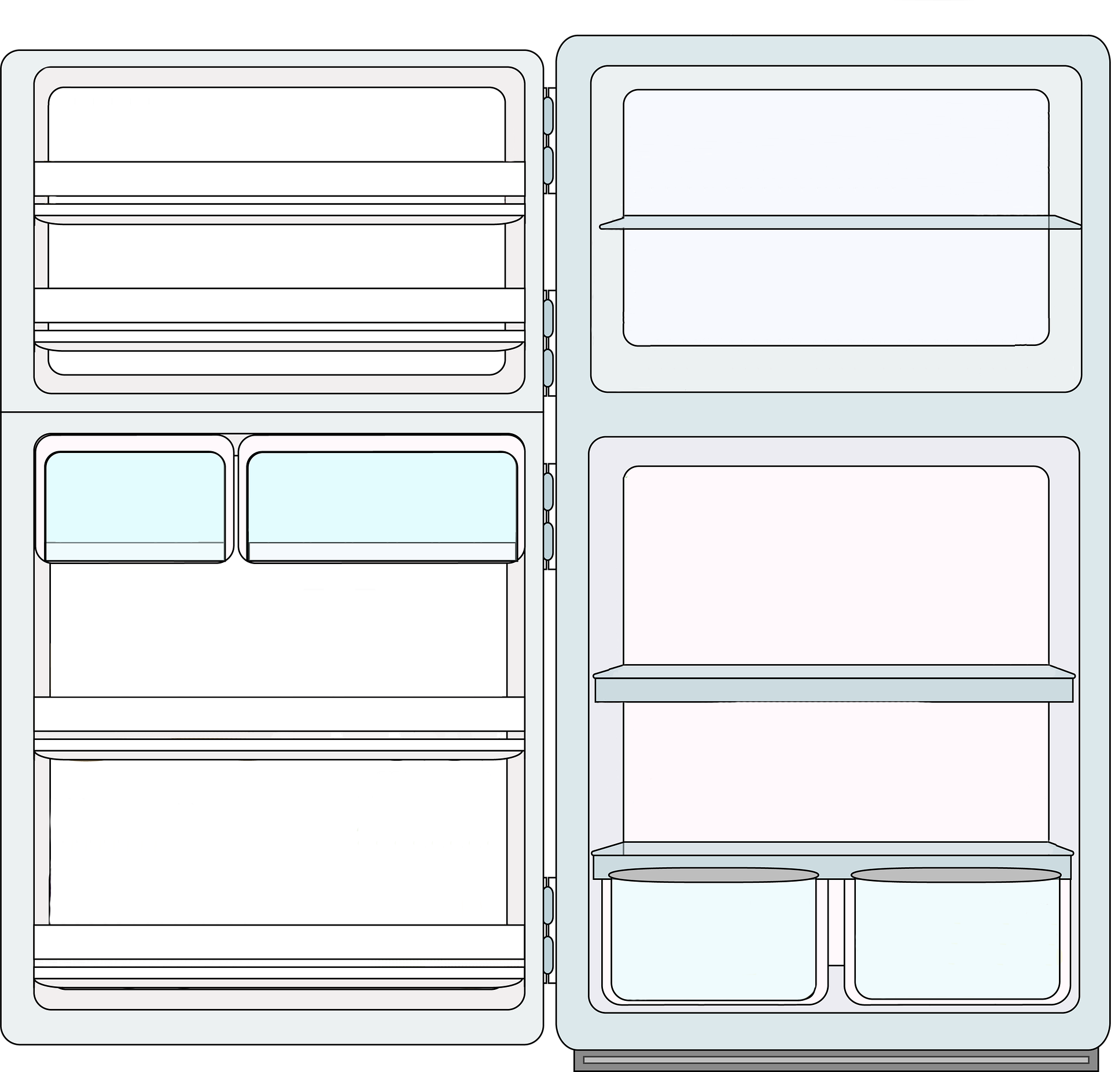
Formez des questions avec l’article partitif.
Exemple :
Partenaire A : Est-ce qu’il y a du lait dans ton frigo ?
Partenaire B : Oui, dans mon frigo il y a du lait. Est-ce qu’il y a du jus d’orange dans ton frigo ?
Partenaire A : Non, il n’y a pas de jus d’orange dans mon frigo.

